БЕЛКООПСОЮЗ

УЧРЕЖДЕНИЕ ОБРАЗОВАНИЯ
«МОЛОДЕЧНЕНСКИЙ ТОРГОВО-ЭКОНОМИЧЕСКИЙ КОЛЛЕДЖ»
БЕЛКООПСОЮЗА

УЧЕБНАЯ ПРАКТИКА
по разработке и сопровождению программного обеспечения
ОТЧЁТ № 15

ТЕМА: «Кодирование справочной системы»

Вариант 4

Выполнил Буцаев В.И.

Проверил Апетенок О.Н.

Молодечно 2019
Задание по учебной практике №14

Дисциплина: Учебная практика по разработке и сопровождению программного обеспечения.
Тема: Кодирование справочной системы.
Специальность: 2-400101 Программное обеспечение информационных технологий.
Для групп: СП305, ПО309.
Цель: Научиться разрабатывать справочную систему.
Оборудование: ПЭВМ, ПО – MS Office, С++ Burder, Delphi 7, задание по учебной практике №7, 1С Конструктор курсов.

Задание №1:
Изучить методические рекомендации.
Выполнение задания №1:
Я изучил методические рекомендации по пользованию программой Microsoft Help WorkShop. Но, так как я использую в своей программе Help and Manual, я дополнительно изучил, как работать с данной программой.

Задание №2:
Используя методические рекомендации и знания, полученные на дисциплинах спеццикла, реализовать код приложения, организующий ведение базы данных разрабатываемой системы (добавление, хранение, поиск и сортировку данных, представление в удобном пользователю виде).
Выполнение задания №2:
В моей программе «Учёт нарушений правил дорожного движения» учтены функции добавления, автоматического сохранения данных, после добавления либо редактирования. Так же реализованы функции поиска и фильтрации данных, а сортировка изначально встроена в таблицу, которая отображает данные.
На рисунке 1 представлено окно, на котором можно разглядеть все вышеперечисленные функции.
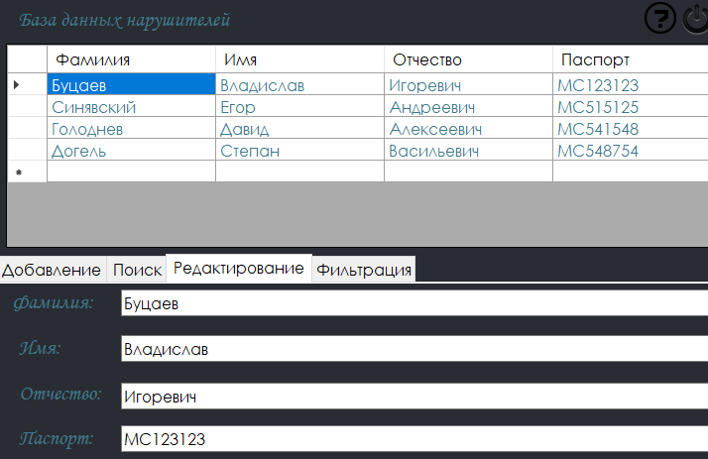
Рисунок 1-«Окно с функциями»

Задание №3:
Осуществить на основании БД, созданной и заполненной при помощи реализованного программного средства, формировании необходимых отчетов, согласно составленным ранее постановке задачи и техническому заданию.
Выполнение задания №3:
В моей программе «Учёт нарушений правил дорожного движения» реализованы разнообразные отчёты, по той информации, которая может понадобится пользователю данного программного продукта.
На рисунке 2 представлено окно отчёта, на котором вы можете рассмотреть всё отчёты, который пользователь сможет сделать.
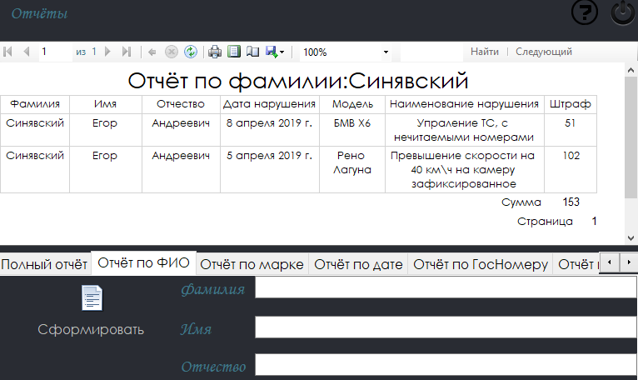
Рисунок 2-«Окно с отчётами»

Так же в моем программном продукте реализована справочная система, выгляди она следующим образом.
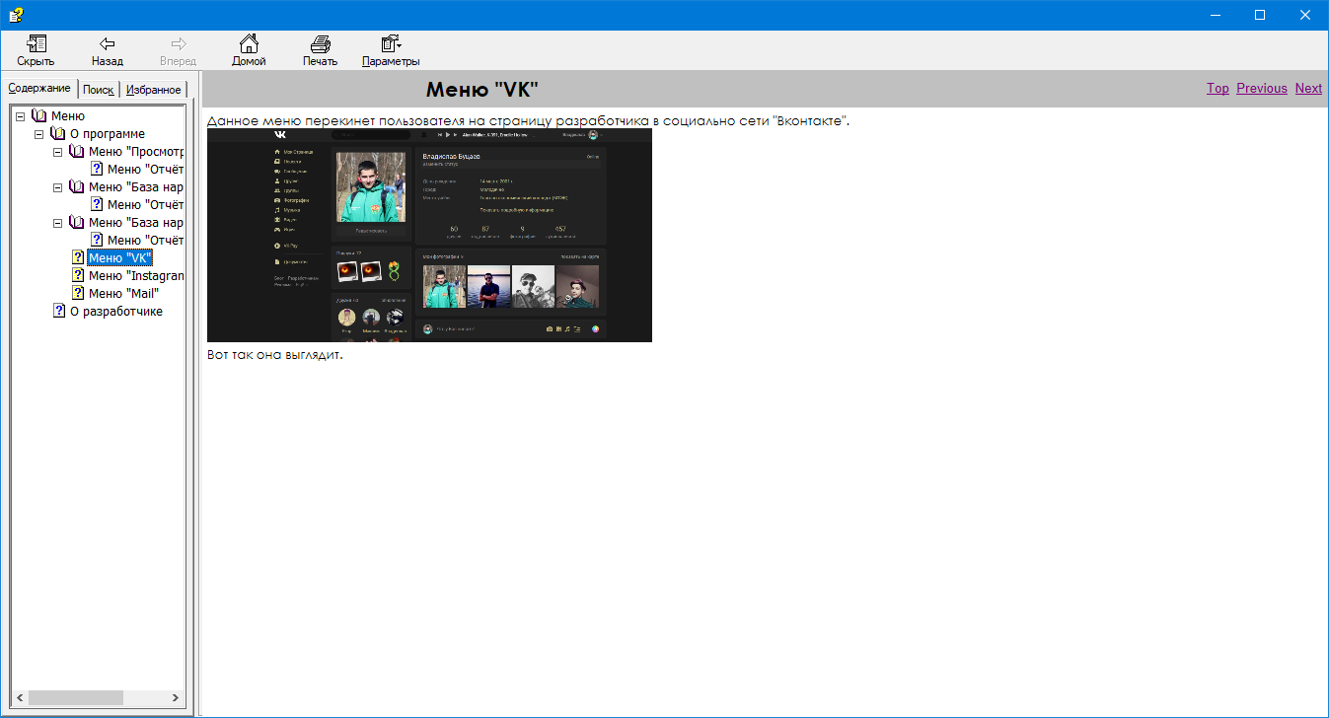
Рисунок 3-«Справочная система»

Вывод:
Я научился разрабатывать справочную систему.

